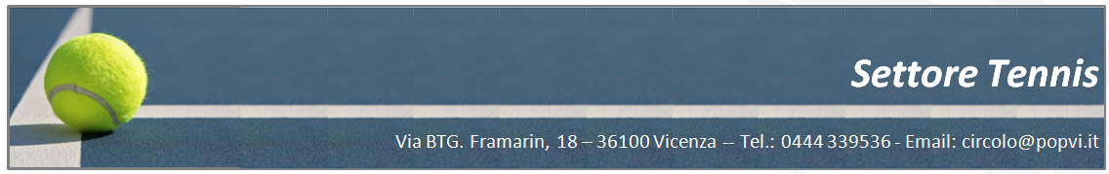

CIRCOLARE N. 1393
Vicenza, 14 novembre 2012 Responsabile attività: Salvatore Russo

One Day Clinic
Lezioni di tennis con video analisi

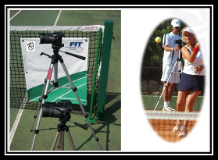

- Premessa

Negli ultimi decenni le scuole d’insegnamento della maggior parte degli sport hanno utilizzato la video analisi come principale strumento utile ad affinare tecnica e tattica degli atleti.

Nel tennis il primo in assoluto ad adottare la video analisi è stato Nick Bollettieri nella sua accademia di Bradenton (Florida). Attualmente la video analisi viene adottata in tutto il mondo e a ogni livello, in Italia i suoi principali pionieri sono Riccardo Piatti (allenatore di Ivan Ljubicic e Richard Gasquet) e Massimo Sartori (allenatore di Andreas Seppi).

La video analisi è una metodologia di insegnamento che, avvalendosi di strumentazione video e di esperti del settore, analizza sullo schermo lo stesso colpo da più angolazioni e con differenti velocità, per evidenziarne il particolare che quasi sempre sfugge ad una analisi ad occhio nudo.
Il tennista così rivede i suoi movimenti e viene consigliato su come perfezionarli avendo magari un confronto diretto con i movimenti dei grandi campioni del tennis mondiale. L'allievo di turno, principiante o professionista, trae grande vantaggio nel vedersi sullo schermo rendendosi conto di aspetti posturali e prendendo coscienza di schemi corporei talvolta sconosciuti.

Considerati i vantaggi che potrebbe offrire una lezione con video analisi, il Settore Tennis del Circolo Dipendenti BPVI ha organizzato una giornata di tennis con l’istruttore FIT Andrea Nociti dell’A.S. Pro Parma, collaboratore di Riccardo Piatti.

- Descrizione iniziativa

L’iniziativa consiste in una giornata tennistica - lezioni di tennis con video analisi - da trascorrere insieme ad Andrea Nociti, istruttore FIT di II grado dell’A.S. Pro Parma, collaboratore del maestro Riccardo Piatti, esperto di video analisi.
L’iniziativa si pone l’obiettivo di conoscere il livello di ogni atleta partecipante (in modo da poter organizzare al meglio i prossimi eventi del Settore Tennis del Circolo Dipendenti BPVI) attraverso un’esperienza di gioco differenziante.

L’evento si terrà domenica 16 dicembre 2012 dalle ore 10.00 alle ore 17.00, presso il Circolo tennis Ssd ‘98 (via Monte Zebio, 42 - Vicenza) e sarà strutturato nel seguente modo:

- Ritrovo alle ore 09.30 presso il Circolo tennis Ssd ‘98 (via Monte Zebio, 42 - Vicenza)
- Gioco sul campo dalle 10.00 alle 13.00, con il seguente impegno per giocatore:
  - 1 ora di gioco con Istruttore (in gruppi da 3)
  - 20 minuti di gioco “con secchio” per video ripresa
  - 40 minuti di palleggio in doppio con altri giocatori BPVI (sotto osservazione dell’Istruttore)
  - 1 ora di pausa
- Pranzo dalle ore 13.00 alle ore 14.00 presso il circolo tennis che ospita l’evento

- Video analisi dalle ore 14.00 alle ore 17.00, con il seguente impegno per giocatore:
  - 1 ora di video analisi con Istruttore (in gruppi da 3)
  - 1 ora di doppio con altri giocatori BPVI
  - 1 ora di pausa

- Costi e modalità d’iscrizione

La quota d’iscrizione all’evento (a carico del giocatore) è di 30 € per i soci del Circolo Dipendenti BPVI, di 50 € per gli ospiti (per i soci i costi a carico del Circolo Dipendenti BPVi, quindi, è pari a 20 €).
La quota comprende:
- 1 ora di lezione con l’Istruttore (compreso affitto campi)
- 2 ore di gioco con altri giocatori BPVI (compreso video ripresa di 20 minuti e affitto campi)
- Prova nuovi modelli racchette (in uscita nel 2013) delle marche Babolat, Wilson, Head.
- 1 ora di video analisi con l’istruttore
- 1 CD personalizzato con video di 20 minuti relativo ai propri movimenti/ colpi sul campo
- Pranzo presso il circolo tennis ospitante l’evento (compreso bevande)
- Quota premio Assicurazione per R.C. Rischi Diversi (1 € a persona) applicata alla polizza globale stipulata dal Circolo Dipendenti BPVI
La quota non comprende i costi relativi a:
- Trasporto fino al circolo tennis ospitante l’evento
- Acquisto bevande per il gioco

L’organizzazione dell’evento sarà possibile solo con un numero non superiore a 12 partecipanti. Nel caso di adesioni superiori alla disponibilità, la precedenza sarà assegnata ai soci del Circolo Dipendenti BPVI secondo l’ordine cronologico di ricevimento delle adesioni (ad ogni modo ogni socio, in caso di disponibilità, potrà essere accompagnato al massimo da un non socio).

L’iscrizione all’evento dovrà avvenire attraverso l’inoltro presso il Circolo Dipendenti BPVI del modulo di adesione e lettera di manleva debitamente compilati, entro mercoledì 05 dicembre 2012.

CIRCOLO DIPENDENTI BPVI

MODULO D’ISCRIZIONE (da spedire compilato e firmato alla Segreteria entro il 05/12/2012)

One Day Clinic
Lezioni di tennis con video analisi

Io Sottoscritto ______________________Cellulare______________(obbligatorio) Uff./Fil.____________email (obbligatoria) __________________________________
iscrivo all’evento di cui in oggetto i seguenti Nominativi:
Cognome e Nome | Socio | Ospite | Note

Autorizzo, inoltre, l’addebito nel mio C/C n° _______/_____________del Totale € _________

Data .........../..................../............. firma ......................................................................

N.B. L’iscrizione di eventuali Ospiti deve essere presentata dal Socio ospitante che partecipa al viaggio e che si renderà garante e responsabile del comportamento dei nominativi presentati e fungerà da interlocutore, per ogni evenienza, tra il Responsabile dell’evento designato e il/i proprio/i Ospite/i. Le quote relative agli Ospiti al sono addebitate sul conto del Socio presentatore; non sono accettati assegni e/o contanti. Al termine delle iscrizioni verrà confermata la Vostra adesione.

LETTERA DI MANLEVA
Con riferimento alla mia iscrizione al Circolo, con la presente, dichiaro di aver preso conoscenza del contenuto del suo Statuto.
In previsione della mia partecipazione alle iniziative promosse dal Circolo prendo atto sin d’ora che:
- tutti i soci partecipanti alle singole iniziative sono tenuti alla massima cura e rispetto dei locali e delle attrezzature messe a disposizione nel corso delle medesime e sono tenuti a collaborare al loro corretto e pacifico svolgimento, evitando ogni disturbo o danno a cose e persone, all’uopo osservando ogni cautela e adottando ogni misura opportuna per evitare qualunque danno a terzi, a cose e agli altri partecipanti;
- la partecipazione alle iniziative di associati od ospiti minorenni deve intendersi effettuata sotto la sorveglianza e la responsabilità dei genitori o parenti Soci che li accompagnano e/o li presentano;
- l’iscrizione di eventuali miei ospiti sarà da me presentati mi renderà garante e responsabile del comportamento dei nominativi presentati e fungerò da interlocutore, per ogni evenienza, tra il Responsabile dell’iniziativa e il/i proprio/i ospite/i. Le quote relative agli ospiti saranno addebitate sul conto del Socio presentatore e che non sono accettati assegni e/o contanti; al termine delle iscrizioni verrà confermata la loro adesione.
Preso atto di tutto quanto sopra, dichiaro di manlevare il Circolo Dipendenti Banca Popolare di Vicenza, i suoi dirigenti e chiunque altro sia coinvolto nell’organizzazione dell’Evento, da ogni e qualsivoglia responsabilità per ogni danno, perdita o lesione anche fatale che io stesso o miei effetti personali possano patire in conseguenza diretta o indiretta della mia partecipazione alle iniziative promosse dal Circolo, comprese le spese legali sopportate per pretesi danni, perdite o lesioni occorsi a terzi a causa della mia condotta o in occasione della mia partecipazione o assistenza alle iniziative medesime incluso il trasferimento collegato alla partecipazione alle stesse, quale che ne sia la causa e fatti salvi i limiti di legge.
Inoltre, preso atto dell’informazione sul trattamento dei dati ai sensi e per gli effetti dell'art. 13 D. Lgs. n. 196/2003 che mi è stata consegnata e a conoscenza del fatto che nel corso delle iniziative potranno essere effettuate fotografie e riprese video per scopi documentali e promozionali dell’attività svolta dal Circolo Dipendenti Banca Popolare di Vicenza, acconsento che il Circolo Dipendenti Banca Popolare di Vicenza possa utilizzare tali fotografie o riprese che mi ritraggono durante la partecipazione attiva alla manifestazione o la mera assistenza alla stessa e riconosco allo stesso Circolo il diritto di usare, senza alcuna mia aspettativa di compenso, tali fotografie, video, immagini, somiglianze e voci attraverso qualsiasi mezzo di comunicazione, inclusi, ma non solamente, televisione, cataloghi, brochures, display e qualsiasi altro materiale stampato o scritto, anche con modalità multimediali, con l’obiettivo di pubblicizzare e promuovere le manifestazioni e l’attività in generale dell’associazione stessa.
Quanto precede viene da me sottoscritto anche in nome e per conto degli eventuali soci minorenni da me accompagnati.
In fede.

Data ___/____/______ firma ……………………………………..

_______________________
Nome e Cognome

- Curriculum Vitae ANDREA NOCITI

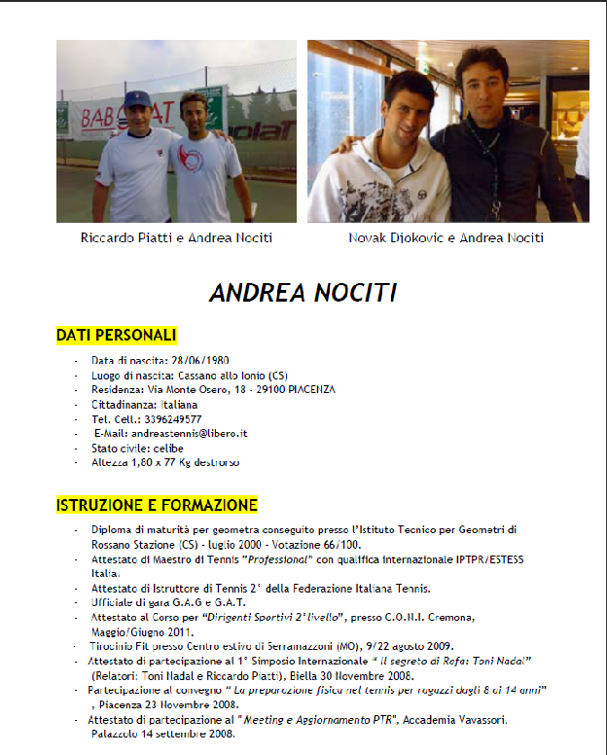

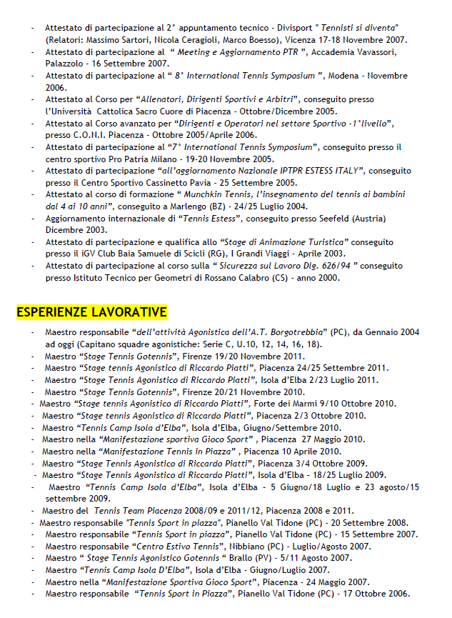

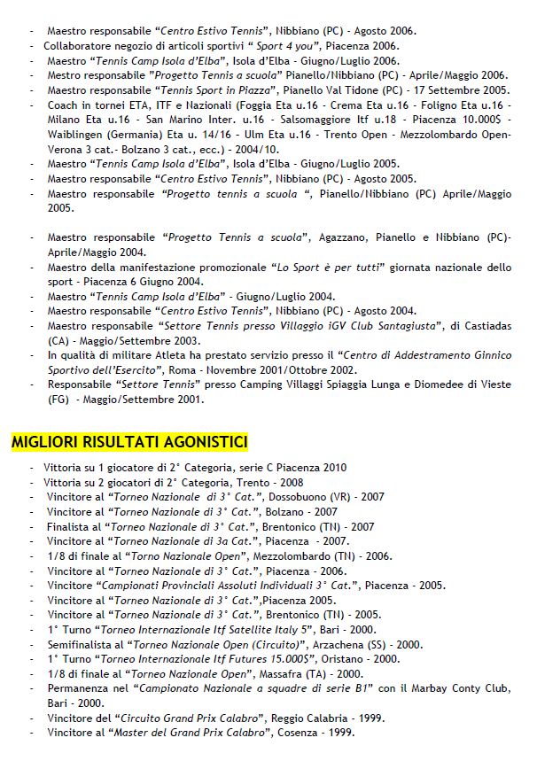

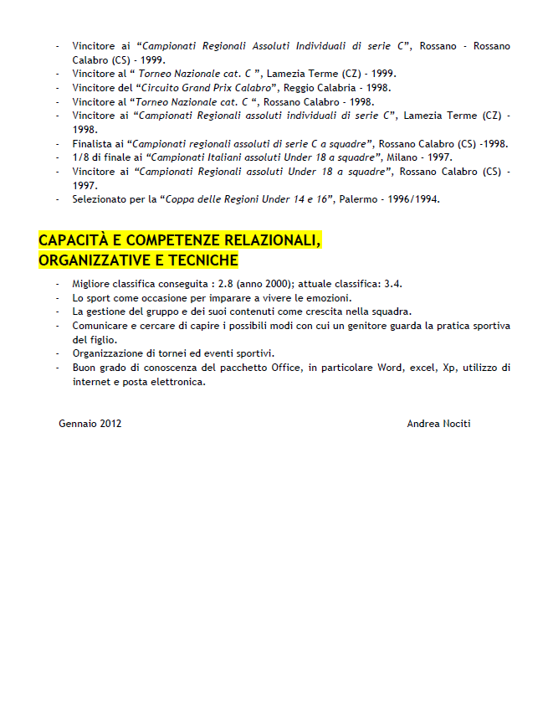

CARTINA LOCALIZZAZIONE CIRCOLO TENNIS SSD ‘98

